The Weather Puzzle 2 – 22.4.2020.
- Look outside. What's the weather like today?
Pogledaj kroz prozor. Kakvo je danas vrijeme?
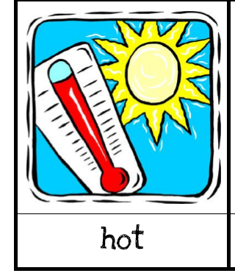
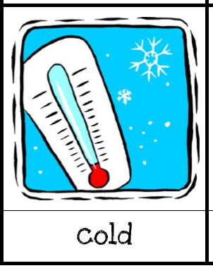
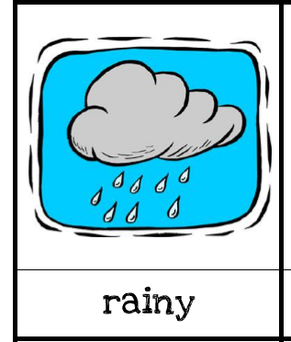
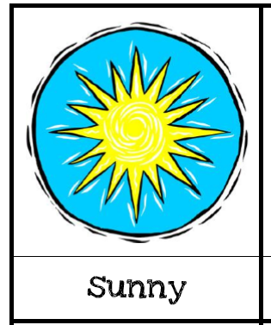

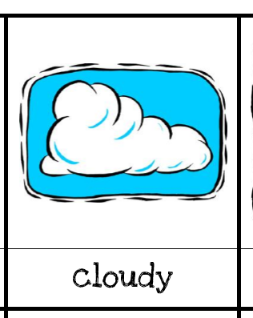
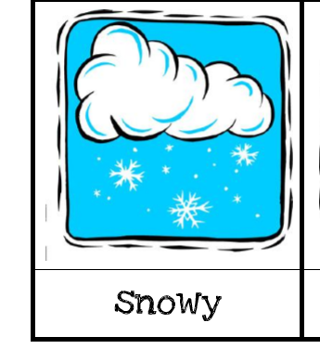
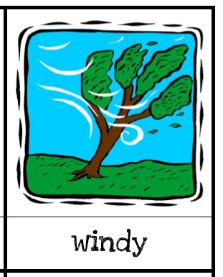

It's sunny. / It's windy. / It's cold. / It's sunny and warm.

- Open your WORKBOOK (radna bilježnica) on page 42.
Task 1. Spoji slike s rečenicama koje je opisuju.

- Open your STUDENT BOOK (udžbenik) on page 45.
Task 5. Jessica je poslala roditelja email poruku. Poslušajte priču i spojite dijelove teksta. snimka priče

Probajte pročitati tekst uz snimku. Pustite dio snimke pa zaustavite i ponovite/pročitajte što ste čuli.

Pogledaj slike priče. What is Jessica wearing? Što je Jessica obukla na prvoj slici? Je li se dobro obukla za kišovito vrijeme?
Je li se dobro obukla za sunčano vrijeme? What is Jessica wearing?
Je li se dobro obukla za hladno vrijeme? What is Jessica wearing?

- Open your WORKBOOK (radna bilježnica) on page 42.
Task 2. Pročitaj rečenicu i označi da li je točna (YES) ili netočna (NO).
- WB, p. 43, Task 5 – Nacrtaj što bi ti obukao/obukla kada je SUNNY, COLD i RAINING.
- za kraj poslušaj pjesmu The Sun Comes Up
- Pošaljite mi sliku zadatka 5 iz radne bilježnice na pregled.

Za one koji žele više, ova poveznica vas vodi do IZZI platforme i interaktivnih sadržaja za ovu lekciju.

Goodbye!

